BERITA ACARA SERAH TERIMA INVENTARIS
PT. JAKARTA PRIMA CRANES
Wisma JPC, Jl. Mampang Prapatan Raya No.20

No. Dokumen : IT/BAST/2025/03/05
No. Inventaris : 6.2016/LT04.19/WS1LT1
DEPARTEMEN GA-IT

Hari ………………, ……. ………… 2025,
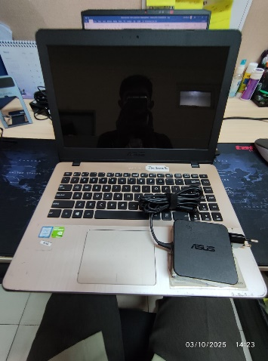
Telah diserahkan inventaris sebagai berikut :
- Laptop ASUS Vivobook A442UR-GA041T (1 Unit)
  - Processor Intel(R) Core(TM) i5-8250U CPU @ 1.60GHz (8 CPUs), ~1.8GHz
  - Display : 14 Inch HD (1366 x 768) nVidia GeForce GT930MX 2GB.
  - RAM : 4 GB DDR4
  - Storage : 1 TB SSD
  - SN : J8N0CV07Y437340
- Charger Laptop (1 Unit)

Kondisi : (Bekas Pakai)
Dari :
Nama : Rena Marsista Yandi
Divisi : HR&GA
NIK :

Kepada :
Nama : M N Mahmudi
Divisi : HR&GA/IT
NIK :

Notes :
Pengembalian laptop lama; user sudah mendapatkan alokasi laptop baru.

Menyerahkan,

Rena Marsista Yandi
Menerima,

M N Mahmudi

Menyetujui,

Bramantya Zain

Mengetahui,

Ali Rakhman

BERITA ACARA SERAH TERIMA INVENTARIS
PT. JAKARTA PRIMA CRANES
Wisma JPC, Jl. Mampang Prapatan Raya No.20

No. Dokumen : IT/BAST/2025/03/05
No. Inventaris : 6.2016/LT04.19/WS1LT1
DEPARTEMEN GA-IT

Hari ………………, ……. ………… 2025,
Telah diserahkan inventaris sebagai berikut :
- Laptop ASUS Vivobook A442UR-GA041T (1 Unit)
  - Processor Intel(R) Core(TM) i5-8250U CPU @ 1.60GHz (8 CPUs), ~1.8GHz
  - Display : 14 Inch HD (1366 x 768) nVidia GeForce GT930MX 2GB.
  - RAM : 4 GB DDR4
  - Storage : 1 TB SSD
  - SN : J8N0CV07Y437340
- Charger Laptop (1 Unit)

Kondisi : (Bekas Pakai)
Dari :
Nama : Rena Marsista Yandi
Divisi : HR&GA
NIK :

Kepada :
Nama : M N Mahmudi
Divisi : HR&GA/IT
NIK :

Notes :
Pengembalian laptop lama; user sudah mendapatkan alokasi laptop baru.

Menyerahkan,

Rena Marsista Yandi
Menerima,

M N Mahmudi

Menyetujui,

Bramantya Zain

Mengetahui,

Ali Rakhman

